Comparación de adjetivos– formas irregulares

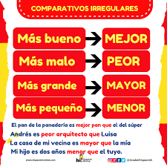

bueno/a
comparativo de desigualdad ≠
*Elena es más buena que Ana
Elena es más/ menos mejor (mejora) que Ana Pedro es mejor que Alberto
Elena y Ana son mejores (mejoras) que Irina Pedro y Alberto son mejores que Manolo
Elena y Ana son mejores que Irina
comparativo de igualdad =
Elena es tan buena como Ana. (=)
Elena y Ana son tan buenas como Irina
superlativo
Elena es la mejor (de todos, en su clase...)
Elena y Ana son las mejores en matemáticas

Malo/a
comparativo de desigualdad ≠

Ana es más/ menos peor (peora) que Elena Alberto es peor que Pedro
Irina y María son peores (peoras) que Elena Manolo y Alberto son peores que Pedro
comparativo de igualdad =
Irina y María son tan malas como Elena Alberto es tan malo como Pedro
superlativo
Marcos es el peor en ajedrez Marcos y Pedro son los peores en ajedrez

Joven (más pequeño que) MLADJI, NE MANJI
comparativo de desigualdad ≠
Ana es menor que Elena Sergio es menor que Andrés
Ana y su hermana son menores que Elena Sergio y Alonso son menores que Andrés
MLADJI, NE MANJI
Mi piso es más pequeño que tu piso manji
Tu piso es más grande que mi piso vece
Mi hermano menor se llama Gustavo
comparativo de desigualdad ≠
Ana es tan vieja/joven como Elena (son de la misma edad)
Sergio y Alonso son tan jóvenes/ viejos como Andrés (son de la misma edad)
superlativo
Somos tres hijos, Rafa es el menor (de todos)

Viejo/a
comparativo de desigualdad ≠
Elena es mayor que Ana Andrés es mayor que Sergio
Elena y su hermana son mayores que Ana Andrés y Gustavo son mayores que Sergio

Mi hermana mayor Mis primos mayores (STARIJI NE VEĆI)

Tu coche es más grande que mi coche
Mi coche es menos grande / más pequeño que tu coche
comparativo de igualdad =
Ana es tan vieja/joven como Elena (son de la misma edad)
Sergio y Alonso son tan jóvenes/ viejos como Andrés (son de la misma edad)

superlativo
Somos tres hijos, Gustavo es el mayor (de todos)

También existen (pero se usan menos)
Inferior = más bajo que
Superior = más alto que
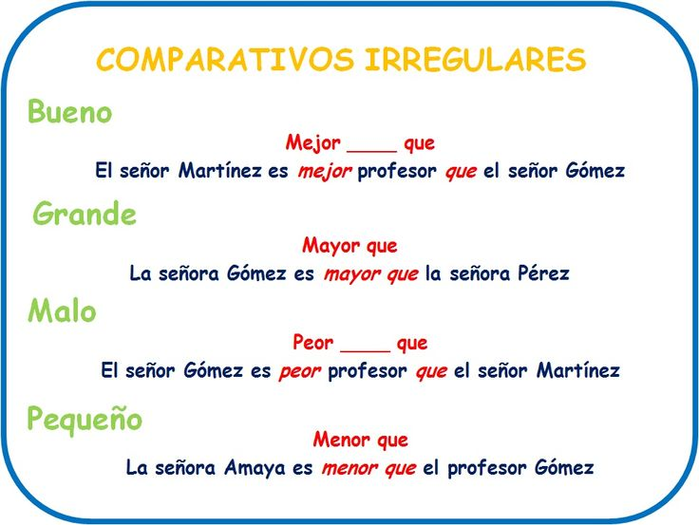
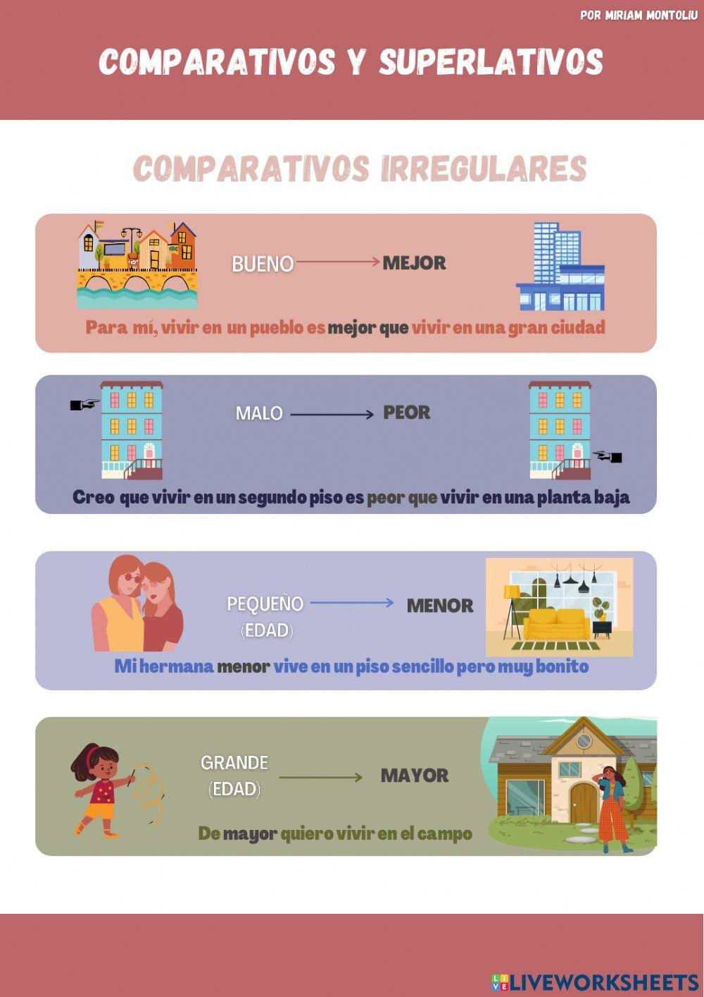

EJERCICIOS

1.Ana tiene diecisiete años, y yo tengo dieciocho años. Ana es ................................................. yo.
Yo soy .......................................... Ana.
2. Ana es .................................. estudiante .............. yo (malo/a ―).
Yo soy .................................. estudiante .............. Ana (bueno/a +).
Ana y su compañera son .................................. estudiantes .............. yo (malo/a ―).
Manolo y yo somos .................................. estudiantes .............. Ana y su compañera (bueno/a +).
Ana es ....................................................... estudiante .......................... Irina (bueno/a =).

3.Alejandro y Pedro tienen veintidós años, y Alicia tiene veinte años; Marcos tiene veinte años.
Alejandro y Pedro son ..................................................... Alicia.
Marcos es .............................................................. Alejandro y Pedro.
Alicia es .................................................................. Marcos.
Alejandro y Pedro son ..................................................... de todos.
4.Sonia es ................................. cantante ....................... su hermana (buen/a +).
5. Sonia y su hermana son ................................................................. cantantes .................. Luis. (buen/a =).
6. Bailar es ................................................................. tocar un instrumento. (difícil =).
Bailar es ................................................................. tocar un instrumento. (difícil ―).
7. Escribir es ................................................................ leer. (interesante +).
Leer es ..................................................... escribir (complicado ―).
8. La fruta es .............................................. la carne. (sano/a =).
La fruta es .............................................. la carne (caro/a ―).
La fruta es ................................................. la carne (bueno/a +).
9. Fumar es ....................................................... beber. (malo/a =).
Fumar es ....................................................... beber. (malo/a +).
10. Mi examen fue ................................................... el tuyo. (complicado ―)
El examen de lengua fue ...................................................... el examen de literatura. (complicado =)

